프로젝트를 새로 만들고 세팅한다.

주요 기능 : 등록, 모든검색, 삭제

ProductService - interface설계

ProductDAO - interface설계

하여 각각의 구현객체를 만들고 메소드 재정의한다.

각 객체는 필요한 클래스에서 annotaion으로 주입해준다.

1) http://localhost:8000/controller 요청되면(webapp/index.html실행된다)

index.kosta 실행되고 controller -> service -> dao에서

list을 꺼내와서 controller에서 뷰쪽으로 전달한다.

최종뷰이름 : productList.jsp

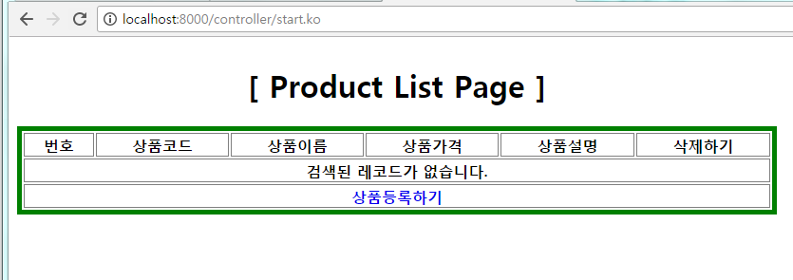

2) 상품등록하기 클릭하면 insertForm.kosta 요청되고

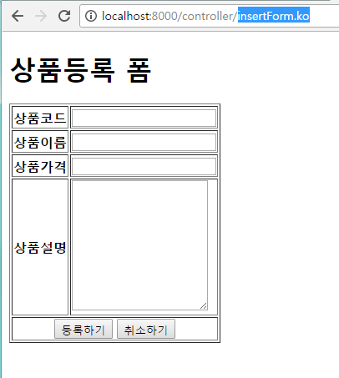 insertForm.jsp 열린다.

3) 등록하기를 클릭하면

controller -> service -> dao에서

dao에 전역변수로 선언되어있는 list에 레코드를 추가한다.

단, 가격, 상품코드가 잘못되면 오류를 발생해서

예외처리를 해주고 목록list로 이동시킨다.

예외상황(사용자정의 Exception처리한다 – 예외클래스 1개)

-상품코드는 중복체크 - dao에서 체크

-가격은 1000 ~ 10000만원 사이만 가능. --service체크

4)

<http://localhost:8000/controller/delete.k>+

osta?code=A01

//http://localhost:8000/controller/del/A01 => 이렇게 넘어가게

삭제를 클릭하면 상품코드를 가지고

controller -> service -> dao 이동해서

list에서 항목을 제거한다.

그리고 다시 목록리스트로 이동한다.

(controller -> controller이동)

~.setViewName("forward:/요청이름");//

~.setViewName("redirect:/요청이름");//

~.setViewName("test");//test.jsp이동

5) Exception 처리한다.(상품코드 중복, 가격 범위오류)